Thống nhất với giáo án đã soạn ở phần Word. Em có đánh vào thêm phần áp dụng ở III. Số đối của một số thực. (có bôi đỏ)
Phần Powerpiont theo em cỡ chữ 24 hơi nhỏ diều chỉnh 28-30. Cong ký hiệu ℤ, ℝ, ℚ em đã điều chỉnh cho chị rồi ạ

Ngày soạn …………
Ngày dạy: …………..
Tiết số:…….

BÀI 2: TẬP HỢP CÁC SỐ THỰC ( 3 TIẾT)
I.MỤC TIÊU:
1. Kiến thức: Học xong bài này, HS đạt các yêu cầu sau:
- Biết được số thực là tên gọi chung của số hữu tỉ và số vô tỉ và ký hiệu tập hợp các số thực là ℝ.
- Biết biểu diễn số thực dưới dạng số thập phân hữu hạn, vô hạn hoặc vô hạn tuần hoàn.
- Biết biểu diễn một số thực trên trục số. Nhận biết sự tương ứng 1 – 1 giữa tập hợp R các số thực và tập hợp các điểm trên trục số, thứ tự của các số thực trên trục số. biết cách so sánh được hai số thực bằng các cách khác nhau, biết số đối của một số thực.
2. Năng lực
Năng lực riêng:
-Đọc và viết được số thực trong các ví dụ
- Mô tả được tập hợp số thực và biết cách biểu diễn số thực không quá lớn trên trục số.
- Tìm số đối của một số thực
- So sánh được hai số thực cho trước
Năng lực chung: Năng lực mô hình hóa toán học, năng lực tư duy và lập luận toán học; năng lực tính toán, tự học, năng lực giao tiếp toán học; năng lực giải quyết vấn đề toán học, năng lực tư duy sáng tạo, năng lực hợp tác.
3. Phẩm chất
- Bồi dưỡng hứng thú học tập, ý thức làm việc nhóm, ý thức tìm tòi, khám phá và sáng tạo cho HS => độc lập, tự tin và tự chủ.
- Chăm chỉ tích cực xây dựng bài, chủ động chiếm lĩnh kiến thức theo sự hướng dẫn của GV.
- Hình thành tư duy logic, lập luận chặt chẽ, và linh hoạt trong quá trình suy nghĩ.
II. THIẾT BỊ DẠY HỌC VÀ HỌC LIỆU
1 - GV: SGK, Tài liệu giảng dạy, giáo án PPT, Thước.
2 - HS : SGK, SBT, vở ghi, giấy nháp, đồ dùng học tập, bảng nhóm, bút viết bảng nhóm, thước, Máy tính bỏ túi
III. TIẾN TRÌNH DẠY HỌC
A. HOẠT ĐỘNG MỞ ĐẦU(7 phút)
a) Mục tiêu: Giúp HS ôn tập về số hữu tỉ và số vô tỉ qua bài tập mở đầu, hướng dẫn học sinh tư duy đến một loại số mới, số đó gọi là số thực.
b) Nội dung: HS thực hiện các yêu cầu dưới sự hướng dẫn của GV.
c) Sản phẩm: HS trả lời được bài tập mở đầu.
d) Tổ chức thực hiện:
Bước 1: Chuyển giao nhiệm vụ:
Bài tập mở đầu
Cho các số sau: Số nào là số hữu tỉ, số nào là số vô tỉ? Vì sao?
1,35; 17,36666….; 21,053784356234542276…….; 2,03(5); $\sqrt{2}$; $\sqrt{2,25}$
Hai loại số này gọi chung là số gì?
Bước 2: Thực hiện nhiệm vụ: HS thực hiện nhiệm vụ trong 7 phút.
Bước 3: Báo cáo, thảo luận: GV gọi đại diện một số HS trình bày câu trả lời, HS khác nhận xét, bổ sung.
Bước 4: Kết luận, nhận định: GV nhận xét, đánh giá kết quả của HS, trên cơ sở đó dẫn dắt vào bài học mới: Ở các bài học trước, chúng ta đã biết các số thập phân vô hạn tuần hoàn và số thập phân hữu hạn là số hữu tỉ, số thập phân vô hạn không tuần hoàn là số vô tỉ? Vậy 2 loại số này gọi chung là số gì? => Bài mới.
B.HÌNH THÀNH KIẾN THỨC MỚI
Hoạt động 1: I. TẬP HỢP SỐ THỰC
1.Tập hợp số thực (38 phút)
a) Mục tiêu:
- Biết được tập hợp số thực gồm các số hữu tỉ và số vô tỉ. Ký hiệu tập hợp số thực là R
b) Nội dung:
- GV cho HS lấy ví dụ ở phần mở đầu, trả lời câu hỏi ở mục I.1, đưa ra kiến thức số thực, ký hiệu tập hợp số thực.
- HS chú ý theo dõi SGK, lắng nghe và hoàn thành yêu cầu.
c) Sản phẩm:
HS nắm được kiến thức và hoàn thành phần 1. Số thực (15 phút)
d) Tổ chức thực hiện:
HOẠT ĐỘNG CỦA GV VÀ HS | SẢN PHẨM DỰ KIẾN
Bước 1: Chuyển giao nhiệm vụ:  - GV hướng dẫn và yêu cầu HS thực hiện làm câu hỏi hoạt động 1 dựa vào kết quả ở phần mở đầu,  - GV Cho HS giải thích lại vì sao  GV Cho biết các số đó đều là những số thực  Vậy thế nào là số thực? Tập hợp số thực ký hiệu như thế nào?  -GV cho HS làm bài tập 1 SGK theo nhóm cặp đôi  Bước 2: Thực hiện nhiệm vụ:  - HS theo dõi SGK, chú ý nghe, tiếp nhận kiến thức, tiếp nhận nhiệm vụ, hoạt động cặp đôi và hoàn thành các yêu cầu.  GV dẫn dắt, hướng dẫn HS tìm hiểu và biết khái niệm số thực và giới thiệu ký hiệu R.  - GV: quan sát và trợ giúp HS.  HS biết được Tập N, I, Q, Z là tập con của R  Bước 3: Báo cáo, thảo luận:  - HS giơ tay phát biểu, trình bày tại chỗ.  - Một số HS khác nhận xét, bổ sung cho bạn.  Bước 4: Kết luận, nhận định:  - GV chốt lại đáp án và tổng quát lại tập hợp R. | I. TẬP HỢP SỐ THỰC  1. Số thực  Ví dụ  1,35; $\sqrt{2,25}=0,5$ 17,36666….; 2,03(5); là những số hữu tỉ  21,053784356234542276…….; $\sqrt{2}$=1,73…..là những số vô tỉ  Tất cả những số đó đều là số thực  Nhận xét: Số hữu tỉ và số vô tỉ gọi chung là số thực.  Tập hợp các số thực ký hiệu là ℝ  Bài tập 1. SGK  Trong các phát biểu sau, phát biểu nào đúng, phát biểu nào sai?  a) Nếu a ∈ ℤ thì a ∈ ℝ  b) Nếu a ∈ ℚ thì a ∈ ℝ  c) Nếu a ∈ ℝ thì a ∈ ℤ  d) Nếu a ∈ ℝ thì a ∉ ℚ  Giải  a) Đúng vì 1 số nguyên cũng là số thực  b) Đúng vì 1 số hữu tỉ cũng là số thực  c) Sai vì 1 số thực có thể không là số nguyên  d) Sai vì 1 số thực có thể là số hữu tỉ hoặc không là số hữu tỉ
Hoạt động 2: Biểu diễn thập phân của số thực (9 phút)
a) Mục tiêu:
- - Biết biểu diễn thập phân của một số thực dưới dạng số thập phân hữu hạn, số thập phân vô hạn tuần hoàn và sô thập phân vô hạn khồng tuần hoàn.
b) Nội dung:
GV cho HS trả lời câu hỏi ở mục I.2 sau khi làm một bài tập đơn giản dùng máy tính bỏ túi, tìm hiểu sơ đồ biểu diễn thập phân của số thực.
- HS chú ý theo dõi SGK, lắng nghe và hoàn thành yêu cầu.
c) Sản phẩm:
HS nắm được kiến thức và hoàn thành phần 2. Biểu diễn thập phân của số thực
d) Tổ chức thực hiện:
HOẠT ĐỘNG CỦA GV VÀ HS | SẢN PHẨM DỰ KIẾN
Bước 1: Chuyển giao nhiệm vụ:  - GV hướng dẫn và yêu cầu HS thực hiện làm câu hỏi hoạt động 2 dựa vào kết quả giải bài toán:  Dùng máy tính để viết $\frac{1}{3}; \frac{1}{2 }; \sqrt{2}$ về dạng số thập phân và cho biết đó là số thập phân gì?  - GV cho HS làm bài tập cá nhân  - GV cho HS trả lời câu 2 dựa vào bài tập vừa làm, từ đó nêu được nhận xét về biểu diễn số thực về dạng số hữu tỉ, số vô tỉ, 3 loại số thập phân; biết lập được sơ đồ như SGK  Bước 2: Thực hiện nhiệm vụ:  - HS theo dõi SGK, chú ý nghe, tiếp nhận kiến thức, tiếp nhận nhiệm vụ, hoạt động cá nhân và hoàn thành các yêu cầu.  - GV: quan sát và trợ giúp HS.  Bước 3: Báo cáo, thảo luận:  GV gợi ý để HS nắm được: Mối số thực đều biểu diễn được dưới dạng số thập phân hữu hạn hoặc vô hạn (Vô hạn tuần hoàn và vô hạn không tuần hoàn)  Số vô tỉ gồm số thập phân vô hạn không tuần hoàn và số hữu tỉ gồm số thập phân hữu hạn và số thập phân vô hạn tuần hoàn  HS phát biểu hình thành sơ đồ như SGK  - HS giơ tay phát biểu, trình bày tại chỗ.  - Một số HS khác nhận xét, bổ sung cho bạn.  Bước 4: Kết luận, nhận định:  - GV chốt lại đáp án và tổng quát lại biểu diễn thập phân của số thực | 2. Biểu diễn thập phân của số thực  Mối số thực đều biểu diễn được dưới dạng số thập phân hữu hạn hoặc vô hạn  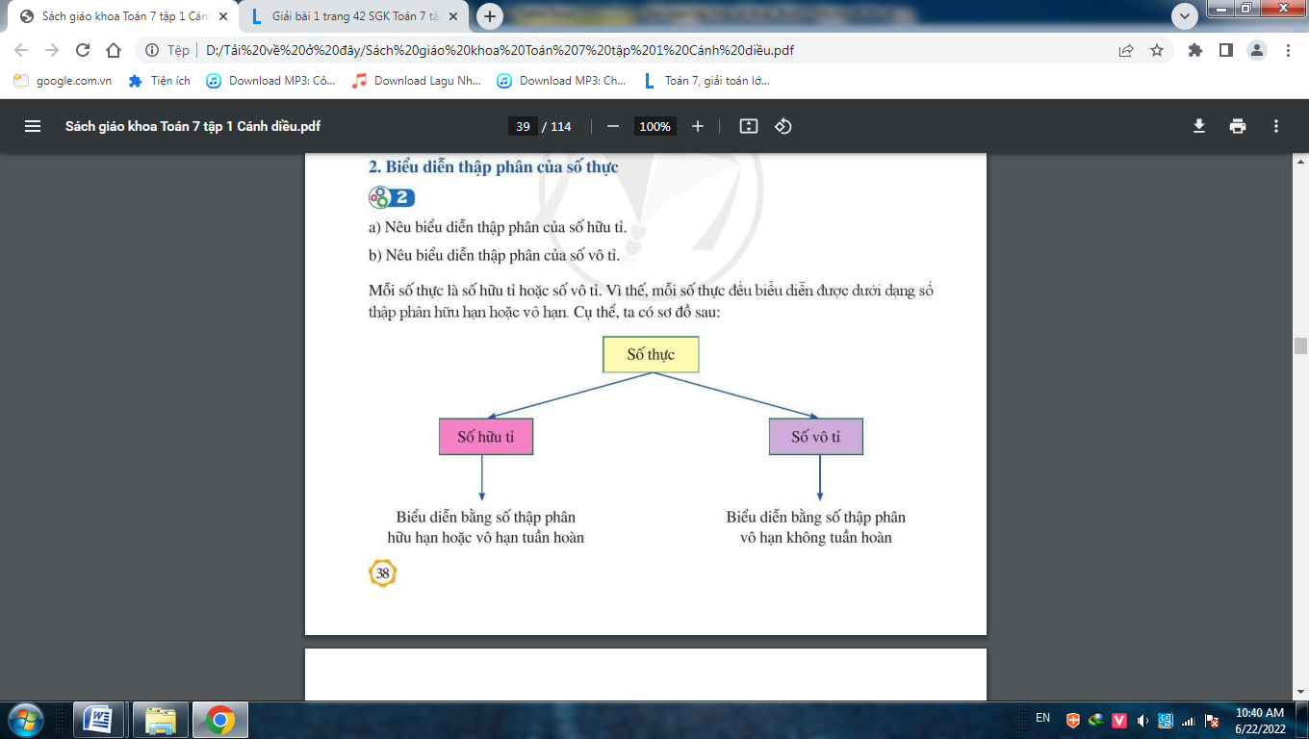
Hoạt động 3: Biểu diễn số thực trên trục số(13 phút)
a) Mục tiêu:
-- Biết biểu diễn số thực a trên trục số bằng cách chia đoạn đơn vị cũ thành đoạn đơn vị mới rồi xác định duy nhất 1 điểm a tương ứng.
b) Nội dung:
GV cho HS trả lời câu hỏi hoạt động 3 ở mục II sau khi làm
- HS chú ý theo dõi SGK, lắng nghe và hoàn thành yêu cầu.
c) Sản phẩm:
HS nắm được kiến thức và hoàn thành phần II. Biểu diễn số thực trên trục số d) Tổ chức thực hiện:
HOẠT ĐỘNG CỦA GV VÀ HS | SẢN PHẨM DỰ KIẾN
Bước 1: Chuyển giao nhiệm vụ:  -GV cho HS làm câu hỏi 3 và trả lời các câu hỏi, xét ví dụ 1 SGK  Hãy biểu diến các số hữu tỉ 1; 1,25; 7$\frac{7}{4} ; -\frac{1}{2}$trên trục số, trình bày cách biểu diễn.  Với số vô tỉ thì có cách biểu diễn trên trục số như thế nào ?  Tìm hiểu SGK tìm cách biểu diễn số vô tỉ $\sqrt{2}$ trên cùng trục số trên như thế nào?  Mỗi số hữu tỉ, mỗi số vô tỉ được biểu diễn bởi mấy điểm trên trục số? Ngược lại mỗi điểm trên trục số biểu diễn mấy số hữu tỉ hoặc mấy số vô tỉ?  Phát biểu nhận xét về biểu diễn số thực trên trục số  Bước 2: Thực hiện nhiệm vụ:  - HS chú ý nghe, tiếp nhận nhiệm vụ, hoạt động nhóm đôi và hoàn thành các yêu cầu.  - GV: Quan sát và trợ giúp HS.  Giới thiệu lại ví dụ 1 về cách biểu diễn điểm $\sqrt{2 }$ là một điểm biểu diễn số vô tỉ $\sqrt{2 }$trên trục số  Bước 3: Báo cáo, thảo luận:  - Đại diện nhóm HS giơ tay phát biểu, trình bày tại chỗ.  - Một số HS khác nhận xét, bổ sung cho bạn.  Bước 4: Kết luận, nhận định:  - GV chốt lại đáp án và tổng quát lại Nhận xét về biểu diễn số thực trên trục số. Trục số đó được lấp đầy bởi các điểm là số thực. Trục số đó còn gọi là trục số thực | II. BIỂU DIỄN SỐ THỰC TRÊN TRỤC SỐ  Hãy biểu diến các số hữu tỉ 1; 1,25; 7$\frac{7}{4} ; -\frac{1}{2} ; \sqrt{2 }$trên trục số  Ví dụ 1. SGK  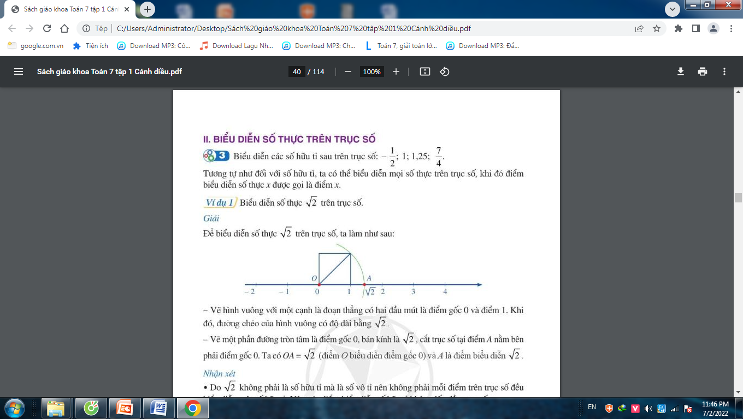  Nhận xét: Mối số thực đều được biểu diễn bởi một điểm trên trục số. Ngược lại mỗi điểm trên trục số đều biểu diễn một số thực
Hoạt động 4: SỐ ĐỐI CỦA MỘT SỐ THỰC(20phút) (Tiết 2)
a) Mục tiêu:
-- Qua cách xác định 2 điểm cách đều điểm O trên trục số gọi là hai số đối nhau, tương tự với số hữu tỉ học sinh biết được mỗi số thực a có một số đối kí hiệu là –a, trường hợp đặc biệt số đối của 0 là chính nó
b) Nội dung:
GV cho HS xem nội dung hoạt động 4 và trả lời câu hỏi cho mục III
- HS chú ý theo dõi SGK, lắng nghe và hoàn thành yêu cầu.
c) Sản phẩm:
HS nắm được kiến thức và hoàn thành phần III. Số đối của một số thực
d) Tổ chức thực hiện:
HOẠT ĐỘNG CỦA GV VÀ HS | SẢN PHẨM DỰ KIẾN
Bước 1: Chuyển giao nhiệm vụ:  -GV cho HS làm câu hỏi 4 và trả lời các câu hỏi:  Hai điểm $\sqrt{2 }$và $-\sqrt{2}$ nằm ở vị trí nào đối với điểm 0 trên trục số thực?  Tìm hiểu SGK xem cách biểu diễn điểm $\sqrt{2 }$và $-\sqrt{2}$ nằm về hai phía và cách đều điểm 0 trên trục số, Phát biểu nhận xét về hai số đối nhau  Hai số $\sqrt{2 }$và $-\sqrt{2}$ là hai số đối nhau  Ký hiệu hai số đối nhau  Khi nào hai số thực là hai số đối nhau?  Xét ví dụ 2 GV cho thêm một số số khác, HS làm câu hỏi áp dụng  GV lưu ý về số thực là phân số âm, số đối của 0.  Bước 2: Thực hiện nhiệm vụ:  - HS chú ý nghe, tiếp nhận nhiệm vụ, hoạt động nhóm đôi tìm hiểu hai số đối nhau, hoạt động cá nhân xét ví dụ bài làm bài tập áp dụng và hoàn thành các yêu cầu.  - GV: quan sát và trợ giúp HS.  Bước 3: Báo cáo, thảo luận:  - Phần lý thuyết, đại diện nhóm HS giơ tay phát biểu, trình bày tại chỗ.  GV cho HS nêu tổng quát và nhận xét ở SGK  Phần ví dụ và áp dụng, HS làm cá nhân vào vở, 2 HS trình bày trên bảng.  - Một số HS khác nhận xét, bổ sung cho bạn.  GV chú ý nếu số đối của một số thực là phân số âm thì dấu âm ở vị trí nào cũng được. Ví dụ: $\frac{2}{-9}= \frac{-2}{9}=- \frac{2}{9}$  Bước 4: Kết luận, nhận định:  - GV nhận xét, đánh giá chung, chốt lại kiến thức. | III. SỐ ĐỐI CỦA MỘT SỐ THỰC  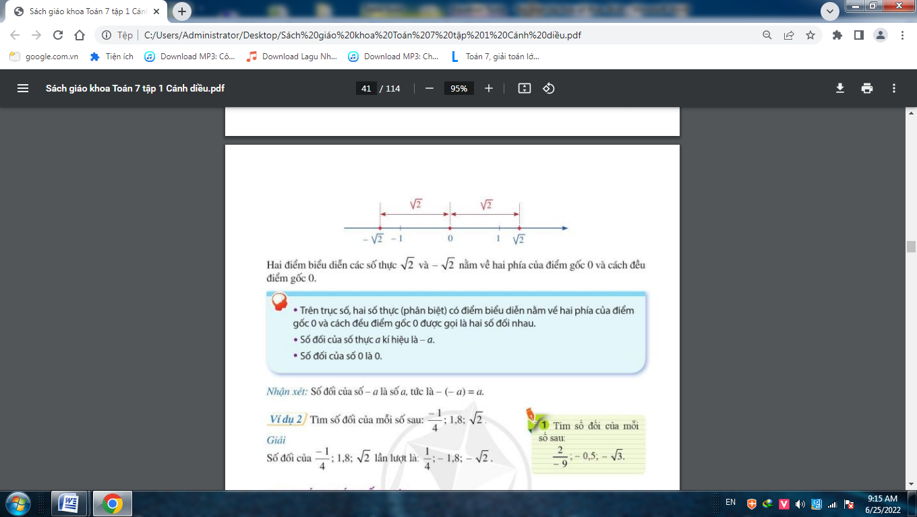  Điểm $\sqrt{2 }$và $-\sqrt{2}$ nằm về hai phía và cách đều điểm 0 trên trục số, ta gọi hai số $\sqrt{2 }$và $-\sqrt{2}$ là hai số đối nhau  Tổng quát: SGK  Số đối của số thực a ký hiệu là – a  Số đối của 0 là 0  Nhận xét: SGK  Số đối của – a là a tức là – ( - a) = a  Ví dụ 2: Tìm số đối của $\frac{1}{4}$; 1,8; $\sqrt{2 }$  $\frac{2}{-9}$; - 0,5; $-\sqrt{3 }$  Áp dụng:  Số đối của $\frac{2}{-9}$; -0,5; - $\sqrt{3}$ lần lượt là của $\frac{2}{9}$; 0,5; $\sqrt{3}$
Hoạt động 5: SO SÁNH CÁC SỐ THỰC(25 phút)
a) Mục tiêu:
-- HS biết cách so sánh hai số thực giống như so sánh hai số hữu tỉ. Nếu so sánh hai số thực viết ở dạng số thập phân thì so sánh như quy tắc ở Tiểu học, hoặc so sánh hai số thực dương có sử dụng tính chất khai căn bậc hai.
b) Nội dung:
GV cho HS xem mục III, 1; 2, nội dung hoạt động 5 và trả lời câu hỏi
- HS chú ý theo dõi SGK, lắng nghe và hoàn thành yêu cầu.
c) Sản phẩm:
HS nắm được kiến thức và hoàn thành phần IV. So sánh các số thực
d) Tổ chức thực hiện:
HOẠT ĐỘNG CỦA GV VÀ HS | SẢN PHẨM DỰ KIẾN
Bước 1: Chuyển giao nhiệm vụ:  -Mục 1. GV cho HS nhắc lại kiến thức cũ với các câu hỏi:  So sánh hai số hữu tỉ a và b khác nhau thì có trường hợp nào xảy ra, ký hiệu như thế nào?  Tập hợp số hữu tỉ gồm những loại số nào?  Thế nào là số hữu tỉ âm, thế nào là số hữu tỉ dương?  Tìm hiểu SGK về so sánh hai số thực, nêu nhận xét.  - Mục 2. GV cho HS trả lời câu hỏi  Nêu cách so sánh hai số hữu tỉ dương a và b ở dạng số thập phân?  Nếu a > b thì –a …..- b  So sánh hai số thập phân: 0,6 và 0,5; -0,6 và -0,5; - 0,617 và - 0,614  Cá nhân tìm hiểu, làm ví dụ 3; 4 và làm bài tập áp dụng 2  Bước 2: Thực hiện nhiệm vụ:  - HS chú ý nghe, tiếp nhận nhiệm vụ, hoạt động nhóm đôi trả lời các câu hỏi mục 1; 2; 3, tìm hiểu về cách so sánh hai số thực, minh họa trên trục số và hoàn thành các yêu cầu.  - GV: quan sát và trợ giúp HS.  Bước 3: Báo cáo, thảo luận:  - Đại diện nhóm HS giơ tay phát biểu, trình bày tại chỗ.  GV cho HS nêu các nhận xét , chú ý ở SGK mục 1; 2; 3  Phần ví dụ 3; 4 và các câu hỏi áp dụng, HS làm cá nhân vào vở, 3 HS trình bày trên bảng.  - Một số HS khác nhận xét, bổ sung cho bạn.  Bước 4: Kết luận, nhận định:  - GV nhận xét, đánh giá, chốt lại kiến thức:  Nhận xét: So sánh hai số thực tương tự như so sánh hai số hữu tỉ. Ta có thể so sánh hai số thực bằng cách đưa về so sánh hai số thập phân.  Nếu a>b thì –a<- b  So sánh hai số thực, ta có thể so sánh trực tiếp dùng các quy tắc, dùng trục số minh họa, với 2 số thực dương a và b, ta còn dùng tính chất căn bậc hai : a < b nếu $\sqrt{a }<\sqrt{b }$ | IV. SO SÁNH CÁC SỐ THỰC  1. So sánh hai số thực  Số thực a nhỏ hơn số thực b kí hiệu là a < b hoặc b > a  Nhận xét  Số thực nhỏ hơn 0 gọi là số thực âm  Số thực lớn hơn 0 gọi là số thực dương  Số 0 không là số thực âm, không là số thực dương  Nếu a < b và b < c thì a < c  2. Cách so sánh hai số thực  ? - 0,617 < - 0,614 (vì 7 > 4 nên 0,617 > 0,614)  Nhận xét: Nếu a > b thì – a < - b  Ví dụ 3: So sánh  1,234567891011… > 1,2344567891011…. Vì hàng phần chục nghìn có 5 > 4  0,3219199199919999… < 0,32(3) vì hàng phần nghìn có 1 < 3  Chú ý: Nếu a, b là hai số thực dương thì a < b nếu $\sqrt{a }<\sqrt{b }$  3. Minh họa bằng trục số  Biểu diễn x, y trên trục số nằm ngang: Nếu x < y hay y > x ⇒ điểm x nằm bên trái điểm y và ngược lại  Biểu diễn x, y trên trục số thẳng đứng: Nếu x < y hay y > x ⇒ điểm x nằm bên dưới điểm y và ngược lại  Ví dụ 4  a) Vì - 1 < 0 <$\sqrt{2 }$⇒- 1 <$\sqrt{2}$; $\sqrt{2}<\sqrt{9} \sqrt{2}<3$. Vậy các số sắp xếp theo thứ tự tăng dần là -1; $\sqrt{2 };3$  b) Vì -1 <$\sqrt{2}<3 nên$ chỉ có điểm B là điểm $\sqrt{2}$ thỏa mãn yêu cầu đề bài.  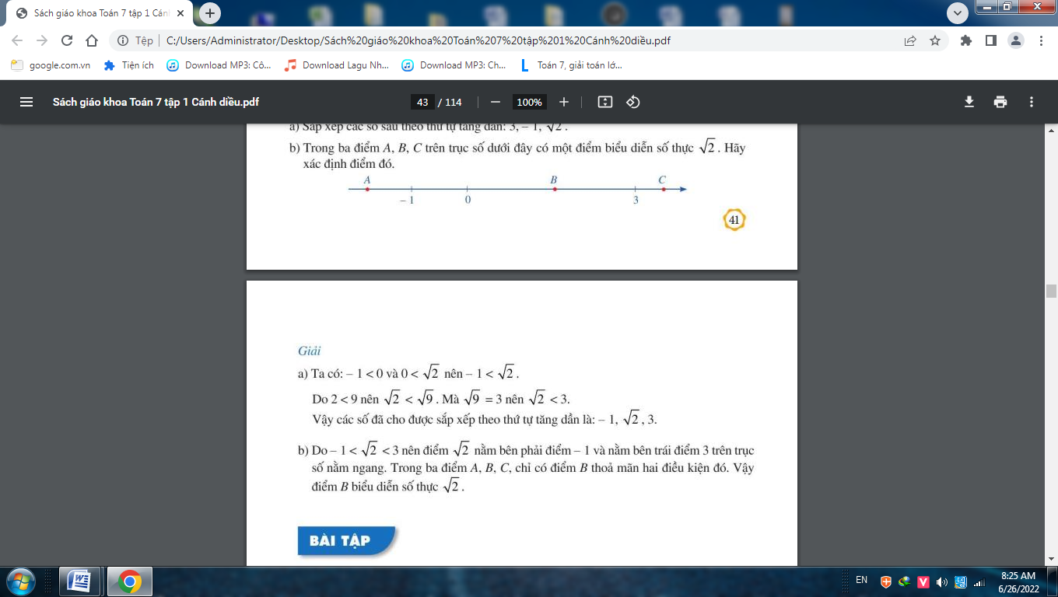
C. HOẠT ĐỘNG LUYỆN TẬP (29 phút)(Tiết 3)
a) Mục tiêu: Học sinh củng cố lại kiến thức thông qua một số bài tập.
b) Nội dung: HS dựa vào kiến thức đã học vận dụng làm bài tập
c) Sản phẩm: Kết quả của HS.
d) Tổ chức thực hiện:
Bước 1: Chuyển giao nhiệm vụ:
- GV yêu cầu HS hoàn thành bài tập 1; 2 ; 3 (SGK / tr 42)
Bước 2: Thực hiện nhiệm vụ:
- HS tiếp nhận nhiệm vụ, hoàn thành bài tập cá nhân vào vở, sau đó 3 HS trình bày bảng.
Kết quả:
Bài tập 1:
a) Nếu a ∈ ℤ thì a ∈ ℝ => Đúng
Vì: 1 số nguyên cũng là số thực
b) Nếu a ∈ ℚ thì a ∈ ℝ => Đúng
Vì: 1 số hữu tỉ cũng là số thực
c) Nếu a ∈ ℝ thì a ∈ ℤ => Sai
Vì: 1 số thực có thể không là số nguyên
d) Nếu a ∈ ℝ thì a ∉ ℚ => Sai
Vì: 1 số thực có thể là số hữu tỉ hoặc không là số hữu tỉ
Bài tập 2
Số | Số đối
$$\frac{-8}{35}$$ | $$\frac{8}{35}$$
$$\frac{5}{-6}$$ | $$\frac{5}{6}$$
$$-\frac{18}{7}$$ | $$\frac{18}{7}$$
1,15 | - 1,15
-21,54 | 21,54
−$\sqrt{7}$ | $$\sqrt{7}$$
$$\sqrt{5}$$ | $$-\sqrt{5}$$
Bài tập 3
a. -1,(81) và -1,812
Ta có: 1,(81) = 1,81818181...
Mà: 1,8181...< 1,812 => -1,8181… > -1,812 hay -1,(81) > -1,812
b.2.$\frac{1}{7}$ và 2,142
Ta có: 2.$\frac{1}{7}$ = 2,142857….
Mà: 2,142857….> 2,142 => 2.$\frac{1}{7}$ > 2,142
c. - 48,075…. và – 48,275…
Ta có: 48,075… < 48,275… => - 48,075…. > – 48,275…
d. $\sqrt{5}$ và $\sqrt{8}$
Ta có: 5 < 8 => $\sqrt{5}$ < $\sqrt{8}$
Bước 3: Báo cáo, thảo luận:
- GV gọi HS trình bày câu trả lời.
- HS nhận xét, bổ sung
Bước 4: Kết luận, nhận định:
- GV nhận xét, đánh giá,và chốt lại nội dung.
D. HOẠT ĐỘNG VẬN DỤNG (16 phút)
a) Mục tiêu:
- Học sinh thực hiện làm bài tập vận dụng để nắm vững kiến thức.
- HS thấy sự gần gũi của toán học trong đời sống hàng ngày.
b) Nội dung: HS thực hiện theo yêu cầu của GV.
c) Sản phẩm: Kết quả của HS.
d) Tổ chức thực hiện:
Bước 1: Chuyển giao nhiệm vụ:
- GV yêu cầu HS hoàn thành bài tập
Một mảnh vườn hình chữ nhật có nửa chu vi là 40,25m, chiều rộng bằng $\frac{2}{3}$ chiều dài. Tính diện tích mảnh vườn.
Bước 2: Thực hiện nhiệm vụ:
- HS tiếp nhận nhiệm vụ, hoàn thành bài tập cá nhân vào vở, sau đó 3 HS trình bày bảng.
Kết quả:
Chiều rộng mảnh vườn là:
2.40,25.2:5=32,2 (m)
Chiều dài mảnh vườn là:
2.40,25-32,2=48,3 (m)
Diện tích mảnh vườn là:
32,2.48,3=1555,26 (m²)
Bước 3: Báo cáo, thảo luận:
- GV gọi HS trình bày câu trả lời.
- HS nhận xét, bổ sung
Bước 4: Kết luận, nhận định:
- GV nhận xét, đánh giá, chuẩn kiến thức và chốt lại nội dung toàn bài.
* Hướng dẫn học ở nhà
- Học thuộc, ghi nhớ kiến thức trong bài.
- Hoàn thành các bài tập còn lại SGK + làm thêm bài tập ở SBT.
- Đọc phần có thể em chưa biết SGK
- Chuẩn bị bài mới “ Giá trị tuyệt đối của một số thực ”

